ICS 67.100.10
CCS X 16
团 体 标 准

T/CAI 1xx-2023
新疆褐牛牛奶
Xinjiang brown cattle raw milk
（征求意见稿）

2023-XX-XX 发布 2023-XX-XX 实施

中国农业国际合作促进会 发 布

前 言
本文件按照GB/T 1.1—2020《标准化工作导则 第1部分：标准化文件的结构和起草规则》的规定起草。
请注意本文件的某些内容可能涉及专利。本文件的发布机构不承担识别专利的责任。
本文件由伊犁州畜牧总站提出。
本文件由中国农业国际合作促进会归口。
本文件起草单位：伊犁州畜牧总站、
本文件主要起草人：

新疆褐牛牛奶

  - 范围
本文件规定了新疆褐牛牛奶的术语和定义、生产范围、自然环境、要求、检验方法、检验规则、标识、包装、运输、贮存及保质期要求。
本文件适用于新疆维吾尔自治区行政区域内 新疆褐牛生乳为原料，经原奶采收、巴氏杀菌、灌装等工艺生产的新疆褐牛牛奶。
  - 规范性引用文件
下列文件中的内容通过文中的规范性引用而构成本文件必不可少的条款。其中，注日期的引用文件，仅该日期对应的版本适用于本文件；不注日期的引用文件，其最新版本（包括所有的修改单）适用于本文件。
GB/T 191 包装储运图示标志
GB 2761 食品安全国家标准 食品中真菌毒素限量
GB 2762 食品安全国家标准 食品中污染物限量
GB 2763 食品安全国家标准 食品中农药最大残留限量
GB 4789.26 食品安全国家标准 食品微生物学检验 商业无菌检验
GB 5009.5 食品安全国家标准 食品中蛋白质的测定
GB 5009.6 食品安全国家标准 食品中脂肪的测定
GB 5009.24 食品安全国家标准 食品中黄曲霉毒素M族的测定
GB 5009.92 食品安全国家标准 食品中钙的测定
GB 5009.239 食品安全国家标准 食品酸度的测定
GB 5413.39 食品安全国家标准 乳和乳制品中非脂乳固体的测定
GB 7718 食品安全国家标准 预包装食品标签通则
GB 14881 食品安全国家标准 食品生产通用卫生规范
GB 19301 食品安全国家标准 生乳
GB 19645 食品安全国家标准 巴氏杀菌乳
GB 25190 食品安全国家标准 灭菌乳
GB 28050 食品安全国家标准 预包装食品营养标签通则
GB 31650 食品安全国家标准 食品中兽药最大残留限量
NY/T 1172 生鲜牛乳质量管理规范
JJF 1070 定量包装商品净含量计量检验规则
DB65/T 3276 新疆褐牛草原放牧饲养管理规程
DB65/T 3280 新疆褐牛舍饲饲养管理
  - 术语和定义
下列术语和定义适用于本文件。

新疆褐牛 Xinjiang brown cattle
新疆褐牛是我国于1983年育成的乳肉兼用牛。其毛色为褐色、深浅不一，体型较大，体质结实健壮，遗传性能稳定，适应山地、草原放牧，在新疆地区分布广泛。

新疆褐牛牛奶 Xinjiang brown cattle raw milk
在新疆维吾尔自治区行政区域范围内，以新疆褐牛生乳为原料，经原奶采收、巴氏杀菌或灭菌、灌装等工艺生产，产品质量符合本文件要求的牛奶。
  - 生产范围
新疆褐牛牛奶生产范围为新疆维吾尔自治区全境，地理坐标为北纬34°25ˊ~48°10ˊ，东经73°40ˊ~96°18ˊ。新疆褐牛牛奶的生产范围示意图见附录A。
  - 自然环境
  - 地理特征
新疆褐牛所在地域，海拔高度起伏不一，地形以丘陵、低山、平坝及草原地带为主。土壤多为砂性壤土，土壤有机成分含量高、肥沃、透气性好，pH值在5.0~5.5之间，有机质含量1.6%～2.5%，速效磷含量在50 ppm～79 ppm，速效钾含量在126 ppm～150 ppm。
    - 气候特征
新疆褐牛生长地域为温带大陆性气候，日照充足，四季分明，日照时间充足，昼夜温差大，降水量少，该地区年均气温≥5.4 ℃，无霜期≥149 d，年日照时数为2550 h～3500 h，日均光照8 h～10 h，年平均降水量≥417.6 mm。
    - 水源特征
境内分布有塔里木河、伊犁河、额尔齐斯河、玛纳斯河、乌伦古河、开都河等500多条河流，水质清澈、无污染。年地表水资源量793×10⁸m³，总径流量884×10⁸ m³ ，湖泊总面积达9700 km²。地下水补给源丰富，储量约为47亿 m³，河流平均 pH 值≥ 6.5。
  - 要求
    - 原料要求
      - 奶源牛品种要求
新疆褐牛。
      - 生乳质量要求
到厂的新疆褐牛生乳应符合 GB 19301及 NY/T 1172 的规定。
    - 生产管理
      - 养殖管理
应符合DB65/T 3276 或DB65/T 3280 的规定。
      - 生产技术
应符合GB 14881 的规定。
      - 生产卫生
应符合GB 14881 的规定。
    - 感官指标
感官指标应符合表1的规定。
表1 感官指标

项 目 | 鲜牛奶
色泽 | 色泽偏深，呈乳白色或微黄色
滋味、气味 | 奶香浓郁，不腥不膻，无异味
组织状态 | 呈均匀一致的液体，无凝块、无沉淀、无正常视力可见异物

    - 理化指标
理化指标应符合表2的规定。
表2 理化指标

项 目 | 指标
脂肪ª /（g/100 g） ≥ | 3.1
蛋白质/ % ≥ | 3.3
钙（以Ca计）/（mg/100 g） ≥ | 130
非乳脂固体/（g/kg） ≥ | 8.1
酸度/（°T） | 12～18
ª 仅适用于全脂新疆褐牛灭菌乳。

    - 微生物指标
应符合GB 19645、GB 25190 的要求。
    - 安全指标
应符合 GB 2761、GB 2762 、GB 2763 、GB 31650 的规定。
    - 净含量
应符合 《定量包装商品计量监督管理办法》 的规定。
  - 检验方法
    - 感官检验
取适量试样置于50 mL烧杯中，在自然光下观察色泽和组织状态。闻其气味，用温开水漱口，品尝滋味。
    - 理化检验
      - 脂肪
测定按GB 5009.6 的测定方法执行
      - 蛋白质
测定按GB 5009.5 的测定方法执行。
      - 钙
测定按GB 5009.92 的测定方法执行。
      - 非乳脂固体
测定按GB 5413.39 的测定方法执行。
      - 酸度
测定按GB 5009.239 的测定方法执行。
    - 微生物指标
灭菌乳测定按GB 4789.26的测定方法执行；巴氏杀菌乳按GB 25190的测定方法执行。
    - 安全指标
按照 GB 2761、GB 2762 、GB 2763 、GB 31650 的规定执行。
    - 净含量
按照 JJF 1070 的规定执行。
  - 检验规则
    - 组批
以同一天、同一班次生产的同一品种的产品作为一个检验批次。
    - 抽样
8.2.1 出厂检验每次在每批中随机抽取不少于 1 L（不低于 8 个最小销售包装）的成品进行检测，样品分为两份，一份作为检验样品，一份作为备样样品。
8.2.2 型式检验抽样应在出厂检验合格批次中随机抽取不少于 2 L（不低于 16 个最小销售包装）的产品作为检测样品，样品分为两份，一份作为检验样品，一份作为备样样品。
    - 出厂检验
产品出厂需经工厂检验部门逐批检验合格，附产品合格证方能出厂。出厂检验项目为感官指标、脂肪、蛋白质、非乳脂固体、酸度、微生物指标、净含量、包装、标志。
    - 型式检验
型式检验项目为6.3~6.7条规定的全部要求，有下列情形之一者应进行型式检验：
- 产品定型投产时；
- 停产半年以上恢复生产时；
- 当原料来源发生变化或主要设备更换，可能影响产品质量时；
- 出厂检验的结果与上次型式检验有较大差异时；
- 国家市场监督机构或主管部门提出型式检验要求时。
    - 判定规则
经检验感官要求（6.3）、理化指标（6.4）有一项不合格的，可加倍取样复检，复检仍不合格，即判该批产品不合格。检验结果中微生物（6.5）、安全指标（6.6）有不符合项时，即判该批产品不合格，不得复检。
  - 标识、标志、包装、运输、贮存和保质期
    - 标识、标志
产品包装标识符合GB 7718、GB 28050 、 JJF 1070 的规定。
    - 包装
产品包装应符合GB/T 191 的规定，包装材料应符合食品安全国家标准的相关规定。
    - 运输
运输工具应清洁、卫生、无异味、无污染；运输过程中应防雨、防潮、防暴晒。不应与有毒有害、有异味、易污染的物品混装、混运。
    - 贮存
9.4.1 产品存放应下面垫有托盘，四面不靠墙，上面不靠顶棚，物品存放应离墙 30 cm、离地 15 cm、离灯 50 cm。
9.4.2 产品应存放在通风良好的仓库中，库内环境良好，无异味，避免强光直射，库房温度应在 0 ℃~30 ℃之间，相对湿度 30%~70%。
9.4.3 库房应设有物理防鼠、防蝇、防蟑、防虫设施等。
    - 保质期
保质期以实际包装标注为准。

附 录 A
（资料性）
新疆褐牛牛奶生产范围示意图

新疆褐牛牛奶生产范围示意图见图 A.1。
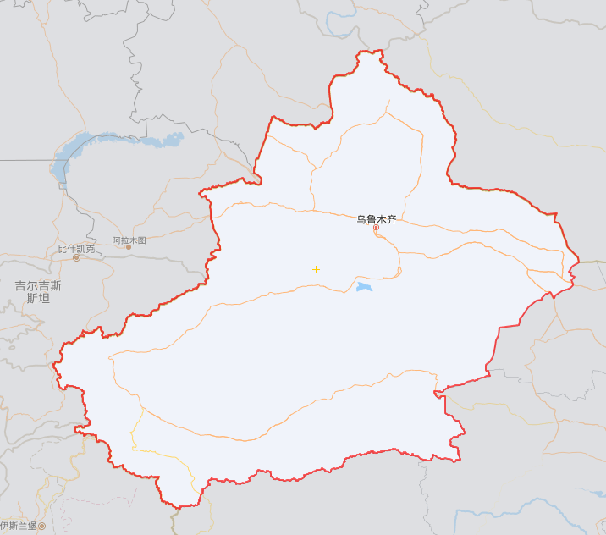

图 A.1 新疆褐牛牛奶生产范围示意图

